от 28.08.2017 |  | № 103/01-07
Об утверждении границ территорий выявленного объекта культурного наследия - достопримечательное место «Преображенская-Профессорская слобода», расположенного на территории г. Томска (Томская область)

В соответствии с пунктом 5 статьи 3.1 Федерального закона от 25.06.2002 № 73-ФЗ «Об объектах культурного наследия (памятниках истории и культуры) народов Российской Федерации», подпунктом е) пункта 4) части 2 статьи 5 Закона Томской области от 06.09.2016 № 98-ОЗ «Об объектах культурного наследия (памятниках истории и культуры) Томской области», приказом Министерства культуры Российской Федерации от 04.06.2015 № 1745 «Об утверждении требований к составлению проектов границ территорий объектов культурного наследия», подпунктом г) пункта 8) части 9 главы 2 Положения о Комитете по охране объектов культурного наследия Томской области, утвержденного постановлением Губернатора Томской области от 29.04.2016 № 37,
ПРИКАЗЫВАЮ:
- Утвердить границы территории выявленного объекта культурного наследия - достопримечательное место «Преображенская-Профессорская слобода», кон. XIX – нач. XX вв., расположенного по адресу (местонахождение): Томская область, согласно приложению к настоящему приказу.
- Установить особый режим использования земель в границах территории достопримечательного места согласно подпункту 2) пункта 1 статьи 5.1. Федерального закона от 25.06.2002 № 73-ФЗ «Об объектах культурного наследия (памятниках истории и культуры) народов Российской Федерации».
- Контроль за исполнением настоящего приказа возложить на председателя Комитета по охране объектов культурного наследия Томской области.

Председатель комитета |  | Е.В.Перетягина

Кожуркова Татьяна Борисовна
8 (3822) 71-30-93
dc-ktb@cct.tomsk.gov.ru

 | Приложение утверждено приказом Комитета по охране объектов культурного наследия Томской области
 | от | 28.08.2017 | № | 103/01-07

Ведомость координат границ территории выявленного объекта культурного наследия - достопримечательное место «Преображенская-Профессорская слобода», кон. XIX – нач. XX вв., расположенного по адресу (местонахождение): Томская область, г. Томск (территория в границах улиц: ул. Гоголя; пер. Нечевский; ул. Дзержинского; ул. Герцена; ул. Красноармейская)
Наименование межевого знака | Координаты |  | Дирекционный угол  (град. мин. сек.) | Длина линии  (м)
Наименование межевого знака | X | Y | Дирекционный угол  (град. мин. сек.) | Длина линии  (м)
1 | 7871.0402 | 6570.3059
 |  |  | 00° 35′ 49″ | 236.5610
2 | 8107.5884 | 6572.7714
 |  |  | 88° 59′ 26″ | 28.2859
3 | 8107.0901 | 6601.0529
 |  |  | 00° 36′ 19″ | 45.1354
4 | 8152.2230 | 6601.5298
 |  |  | 89° 26′ 36″ | 37.0814
5 | 8152.5832 | 6564.4501
 |  |  | 00° 21′ 37″ | 78.7462
6 | 8231.3278 | 6564.9456
 |  |  | 10° 34′ 20″ | 21.7574
7 | 8252.7158 | 6568.9376
 |  |  | 60° 52′ 05″ | 21.7899
8 | 8263.3236 | 6587.9711
 |  |  | 00° 07′ 41″ | 62.6556
9 | 8325.9790 | 6588.1114
 |  |  | 38° 31′ 18″ | 14.6269
10 | 8337.4227 | 6579.0016
 |  |  | 04° 55′ 04″ | 21.7894
11 | 8359.1319 | 6580.8696
 |  |  | 80° 58′ 47″ | 7.2197
12 | 8358.0000 | 6588.0000
 |  |  | 01° 14′ 39″ | 33.1578
13 | 8391.1500 | 6588.7200
 |  |  | 89° 53′ 38″ | 18.0077
14 | 8391.1167 | 6570.7123
 |  |  | 00° 14′ 01″ | 16.1063
15 | 8407.2229 | 6570.7780
 |  |  | 88° 52′ 50″ | 70.1566
16 | 8408.5934 | 6500.6348
 |  |  | 04° 00′ 44″ | 50.3801
17 | 8458.8500 | 6504.1600
 |  |  | 00° 35′ 56″ | 115.3169
18 | 8574.1606 | 6502.9545
 |  |  | 89° 22′ 02″ | 43.4820
19 | 8574.6407 | 6459.4752
 |  |  | 00° 12′ 57″ | 21.3160
20 | 8553.3249 | 6459.5556
 |  |  | 89° 17′ 08″ | 71.9478
21 | 8554.2220 | 6387.6134
 |  |  | 02° 53′ 36″ | 149.2774
22 | 8703.3091 | 6395.1485
 |  |  | 89° 47′ 47″ | 277.2367
23 | 8702.3239 | 6672.3834
 |  |  | 00° 08′ 43″ | 28.4287
24 | 8730.7525 | 6672.4555
 |  |  | 89° 48′ 20″ | 41.3932
25 | 8730.8929 | 6713.8485
 |  |  | 00° 33′ 51″ | 28.4855
26 | 8702.4088 | 6714.1291
 |  |  | 89° 49′ 51″ | 47.5672
27 | 8702.2685 | 6761.6961
 |  |  | 61° 20′ 04″ | 36.5778
28 | 8719.8146 | 6793.7908
 |  |  | 30° 33′ 35″ | 72.7768
29 | 8657.1467 | 6830.7934
 |  |  | 59° 44′ 36″ | 13.8467
30 | 8664.1237 | 6842.7539
 |  |  | 30° 09′ 28″ | 167.7146
31 | 8519.1102 | 6927.0110
 |  |  | 65° 31′ 53″ | 4.8299
32 | 8517.1097 | 6922.6149
 |  |  | 32° 48′ 36″ | 137.2668
33 | 8401.7410 | 6996.9940
 |  |  | 63° 38′ 49″ | 42.7364
34 | 8382.7704 | 6958.6989
 |  |  | 52° 59′ 33″ | 24.6054
35 | 8367.9600 | 6939.0500
 |  |  | 80° 22′ 28″ | 52.0526
36 | 8359.2565 | 6887.7302
 |  |  | 01° 16′ 39″ | 48.4455
37 | 8407.6900 | 6886.6500
 |  |  | 88° 18′ 36″ | 82.8892
38 | 8405.2458 | 6803.7968
 |  |  | 01° 33′ 34″ | 21.4534
39 | 8383.8003 | 6804.3807
 |  |  | 89° 51′ 25″ | 49.9600
40 | 8383.6757 | 6754.4209
 |  |  | 59° 15′ 00″ | 57.2631
41 | 8354.3975 | 6705.2086
 |  |  | 00° 26′ 51″ | 159.4777
42 | 8194.9247 | 6706.4545
 |  |  |  | 41.7370
43 | 8194.9247 | 6748.1915
 |  |  | 00° 18′ 26″ | 43.5993
44 | 8151.3260 | 6747.9576
 |  |  | 89° 21′ 39″ | 60.4809
45 | 8152.0005 | 6687.4805
 |  |  | 00° 25′ 30″ | 87.6529
46 | 8064.3500 | 6686.8300
 |  |  | 89° 45′ 39″ | 31.1876
47 | 8064.2199 | 6655.6427
 |  |  | 02° 15′ 10″ | 146.9892
48 | 7917.3443 | 6649.8647
 |  |  | 89° 33′ 46″ | 32.9190
49 | 7917.0931 | 6682.7827
 |  |  | 00° 36′ 05″ | 47.4707
50 | 7869.6250 | 6682.2844
 |  |  | 88° 22′ 14″ | 83.2585
51 | 7867.2579 | 6765.5092
 |  |  | 00° 39′ 12″ | 65.5377
52 | 7801.7245 | 6764.7617
 |  |  | 89° 42′ 41″ | 123.7176
53 | 7802.3474 | 6641.0457
 |  |  | 00° 38′ 28″ | 66.7835
54 | 7869.1267 | 6641.7932
 |  |  | 88° 28′ 00″ | 71.5129
1 | 7871.0402 | 6570.3059

Схема границ территории выявленного объекта культурного наследия – достопримечательное место «Преображенская-Профессорская слобода», кон. XIX – нач. XX вв., расположенного по адресу (местонахождение): Томская область, г. Томск (территория в границах улиц: ул. Гоголя; пер. Нечевский; ул. Дзержинского; ул. Герцена; ул. Красноармейская)
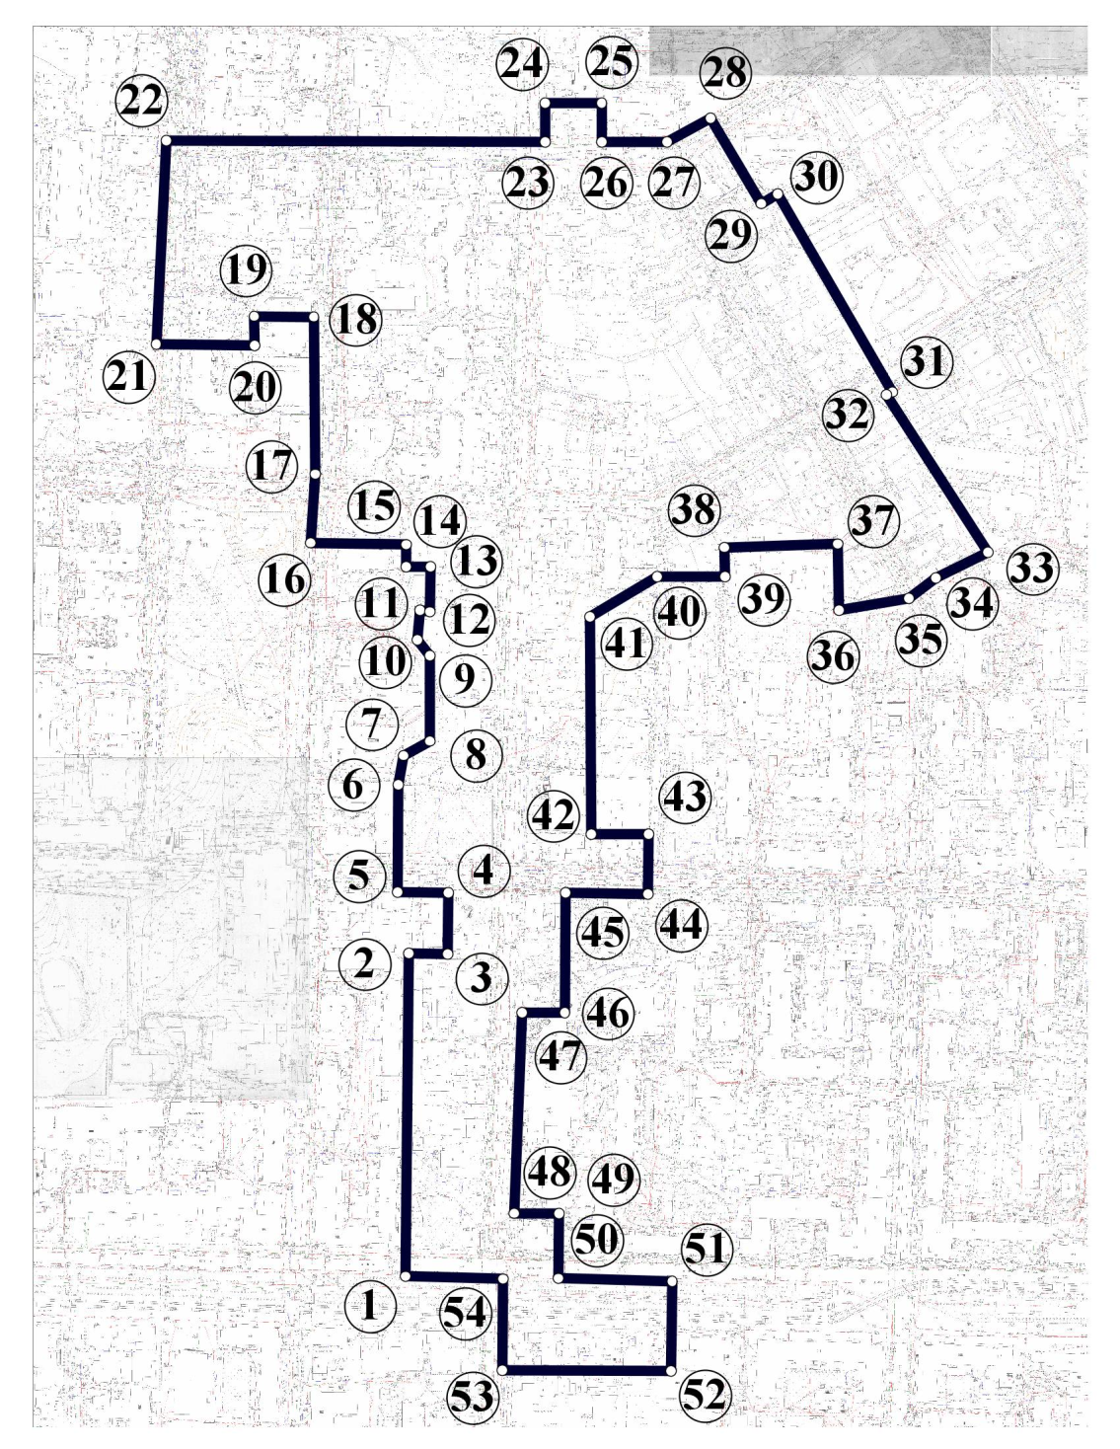

Площадь территории – 210982.95 кв. м.

